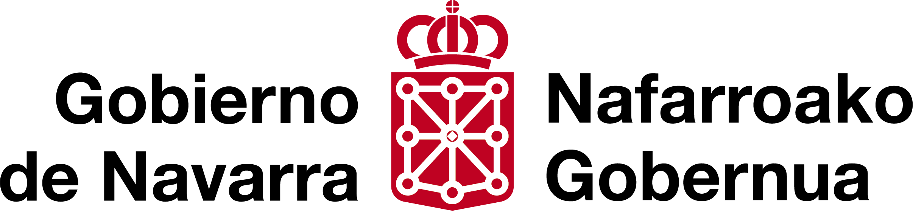
   | Servicio Navarro de Empleo-Nafar Lansare  Servicio de Desarrollo de Competencias Profesionales  Tel. 848 42 44 32  Parque Tomas Caballero, 1-3ª  Edificio Fuerte del Príncipe II - 31005 - Pamplona

RESUMEN DE ACCIONES SOLICITADAS

ENTIDAD: . Hoja nº
Nº  ACCIÓN | DENOMINACIÓN DE LA ACCIÓN | Nº  GRUPOS | ALUMNOS  POR GRUPO | ALUMNOS  TOTALES | HORAS  ACCIÓN | MÓDULO  ECONÓM. | COSTE
T O T A L … |  |  |  |  |  | …………..

